Họ và tên: Nguyễn Tiến Dũng

MSSV: 20183720

Tên đề tài: Tìm hiểu lập trình Android và lập trình ứng dụng Todo List cơ bản.

1. Kiến thức đã tìm hiểu trong 2 tuần qua.

* Tìm hiểu về life cycle của một ứng dụng android
* Tìm hiểu cách lưu trữ dữ liệu activity vào bundle để không bị mất dữ liệu khi xoay màn hình, thoát ra vào lại, v.v
* Tìm hiểu thành phần listview thêm các component cho mỗi item trong listview

+ Thêm trường title và content ở phần tạo mới để thể hiện trên listview

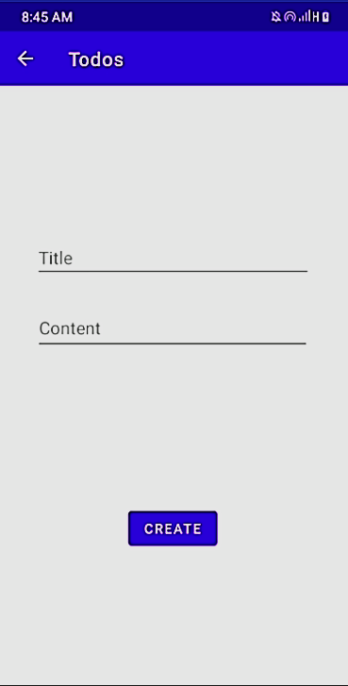

+ Tạo mới một công việc và công việc mới sẽ được tạo trên listview ở màn hình chính

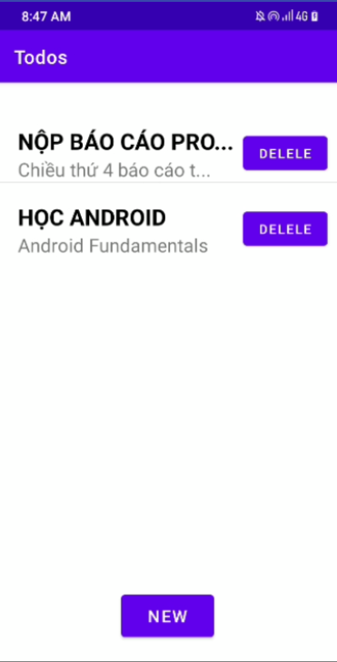

Các mỗi công việc sẽ được biểu diễn ở listview với title, content và một nút delete ở bên phải. Những thông điệp dài sẽ được rút gọn lại thành và thêm các dấu ba chấm để hiển thị là còn tiếp nội dung.

Nhấn nút delete:

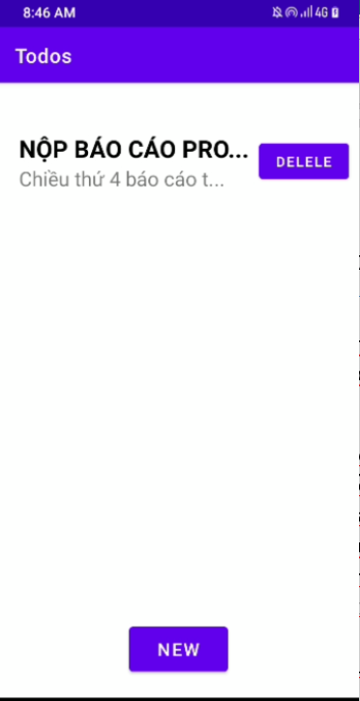

2. Những công việc trong tuần tiếp theo

- Cập nhật thêm activity thứ 3 để tạo ra màn hình update cho mỗi item trong listview

- Tìm hiểu implicit intent

- Thay đổi các giao diện đẹp mắt hơn